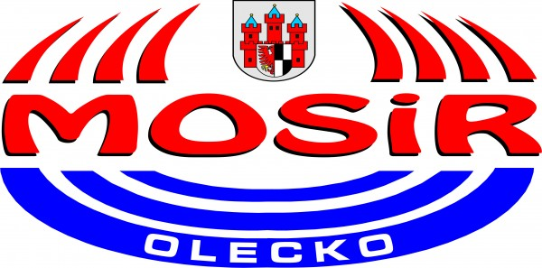
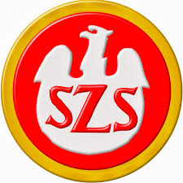

Olecko 20.11.2014r.

KOMUNIKAT ORGANIZACYJNY

DOTYCZĄCY MISTRZOSTW REJONU VI
W MINISIATKÓWCE-TRÓJEK
DZIEWCZĄT I CHŁOPCÓW SZKÓŁ PODSTAWOWYCH

Mistrzostwa Rejonu VI w Minisiatkówce-Trójek Dziewcząt i Chłopców Szkół Podstawowych odbędą się w Olecku w dniu 27.11.2014r. (czwartek).

Godzina rozpoczęcia zawodów: 10⁰⁰ (zbiórka 9³⁰).

Miejsce: Olecko, hala Lega, ul. Park 1.

WYMAGANE DOKUMENTY:

- Ważna legitymacja szkolna.
- Lista uczestników ( 2 egz.) podpisane przez Dyrektora i nauczyciela w-f.

W sprawach spornych lub nieobjętych regulaminem wojewódzkiego kalendarza imprez sportowych spory rozstrzyga organizator zawodów.

Proszę o telefoniczne lub mailowe potwierdzenie obecności do dnia 25.11.2014r (wtorek).

Tel. 606106773, e-mail: pawel.maksimowicz@gmail.com

Do wiadomości:
Kierownik Regionu VI – p. Karol Chmielewski
W-M SZS w Olsztynie

Specjalista Dyscypliny Sportu
MOSiR Olecko
Paweł Maksimowicz

